Міністерство освіти і науки України

Національний технічний університет України «Київський політехнічний

інститут імені Ігоря Сікорського"

Факультет інформатики та обчислювальної техніки

Кафедра інформатики та програмної інженерії

Звіт

з лабораторної роботи № 4 з дисципліни

«Основи програмування 1. Базові конструкції»

Варіант 25

Виконав студент ІП-14 Радзівіло Валерія Артемівна

(шифр, прізвище, ім'я, по батькові)

Перевірив

( прізвище, ім'я, по батькові)

Київ 2021

**Лабораторна робота 4**

**Організація циклічних процесів. Арифметичні цикли**

**Мета:** вивчити особливості організації арифметичних циклів.

**Задача**:

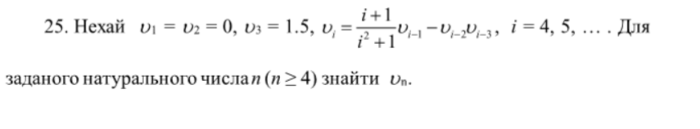

**Розв’язання**

Програмні специфікації зазначимо у графічній формі у вигляді блок-схеми.

**Математична модель**

|  |  |  |  |
| --- | --- | --- | --- |
| **Змінна** | **Тип** | **Ім’я** | **Призначення** |
| Ціле число n | Цілий | n | Початкове дане |
| Ціле число i | Цілий | i | Проміжкове дане |
| Масив v[] | Масив | v[] | Проміжкове дане |
| Дійсне число vn | Дійсний | v | Результат |

**Крок 1**

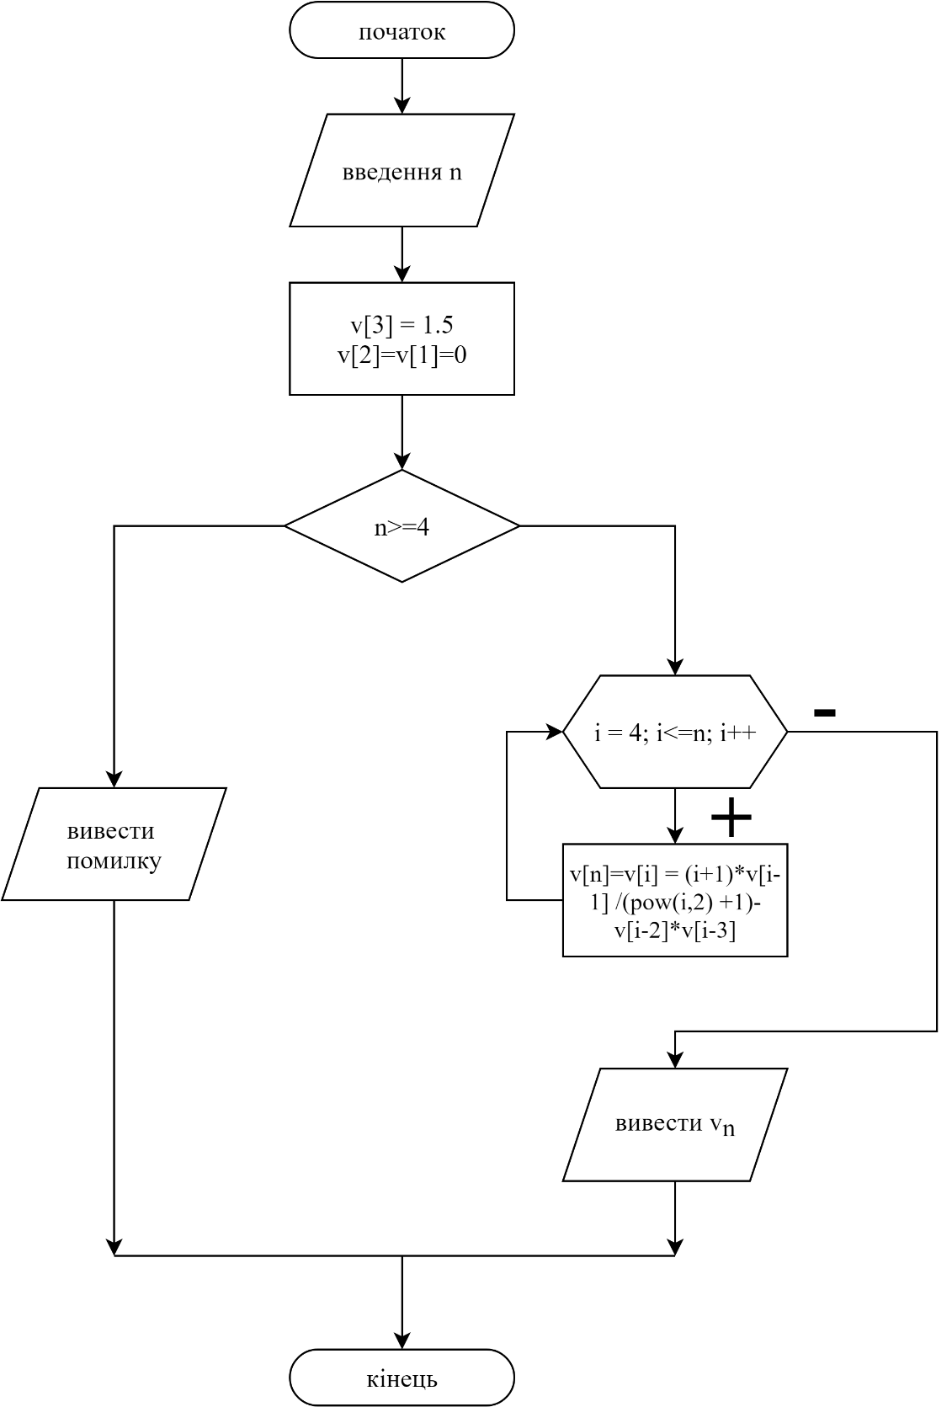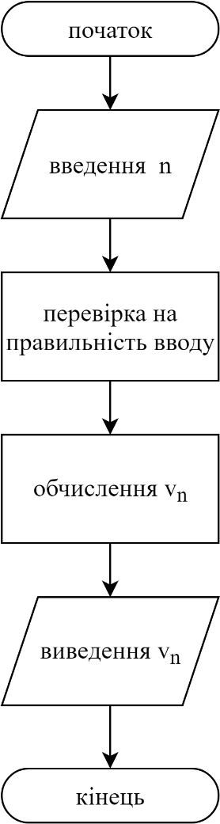

**Крок 2**

**Вирішення задачі С++:**

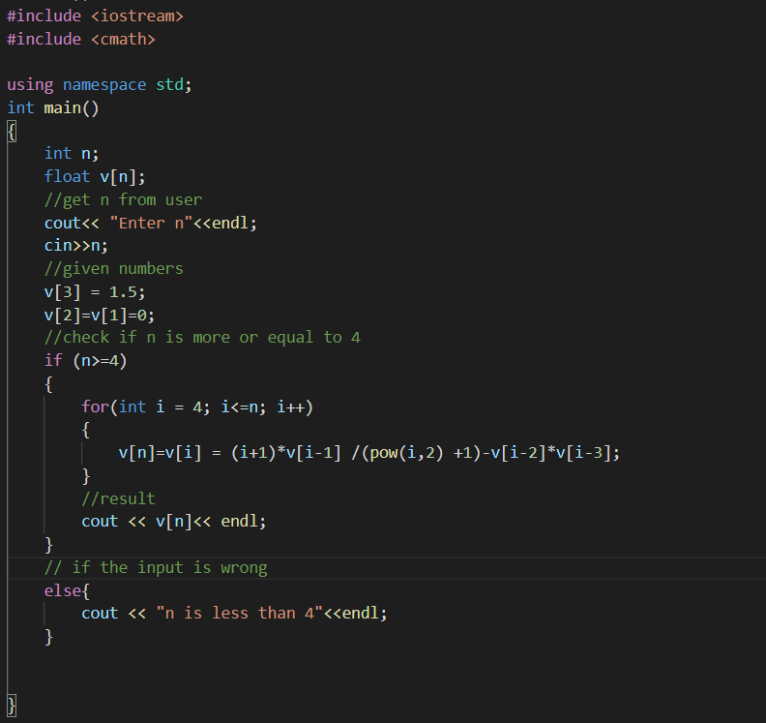

**Результат:**



**Висновок**: У цій лабораторній роботі було вивчено особливості організації арифметичних циклів. Була постановлена задача, в якій визначалося номер змінної, введений користувачем. У алгоритмі були уточнені обмеження з використанням умов при яких задача буде виконана правильно. За допомоги цієї лабораторної роботи можливо обчислення числа з ряду при заданих початкових значеннях та формулі для обчислення інших.